Дијаграм класа

Апликација се састоји из клијентског и серверског дела. У наставку детаљније описујемо дијаграм класа сваког од њих.

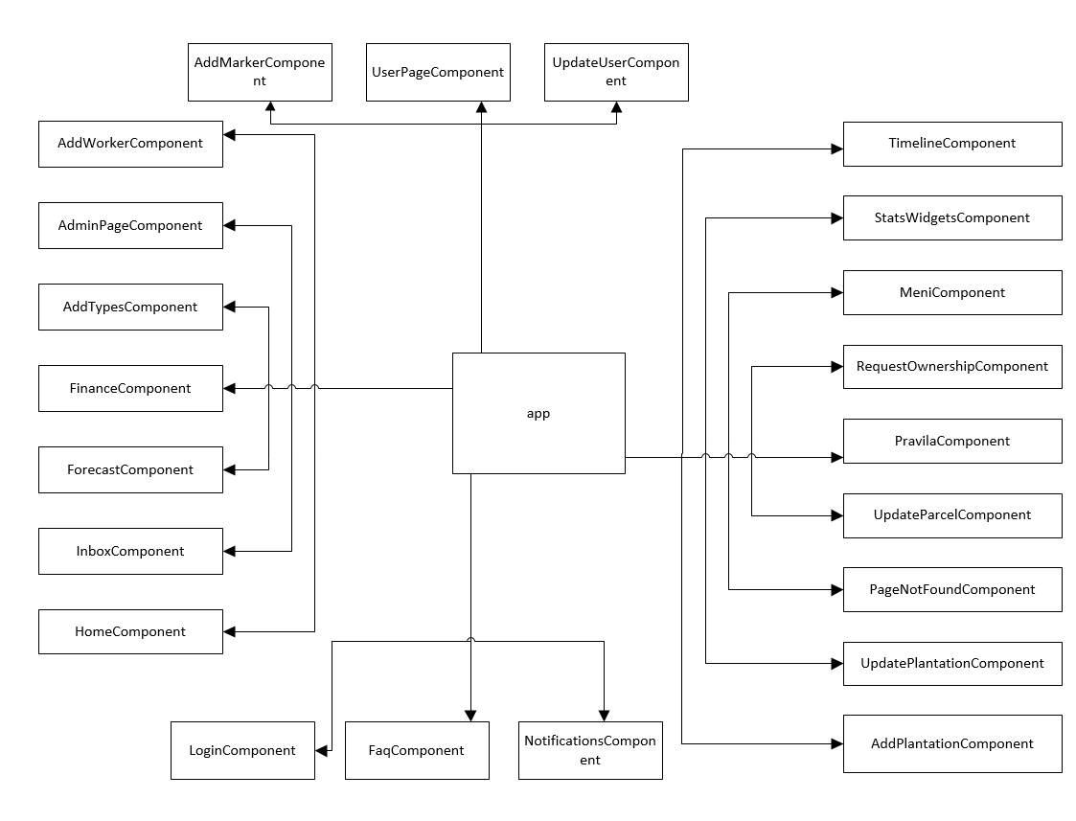Клијентски део

Слика Дијаграм класа: општи дијаграм клијентског дела

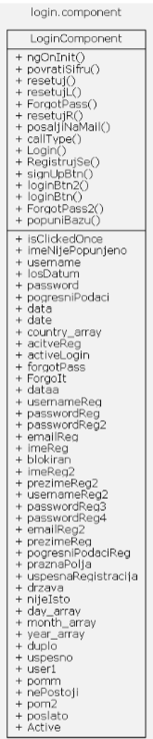

Слика 2 Дијаграм класа: Пријављивање и регистрација

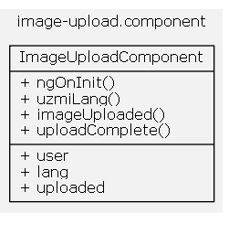

Слика Дијаграм класа: Ажурирање личних података

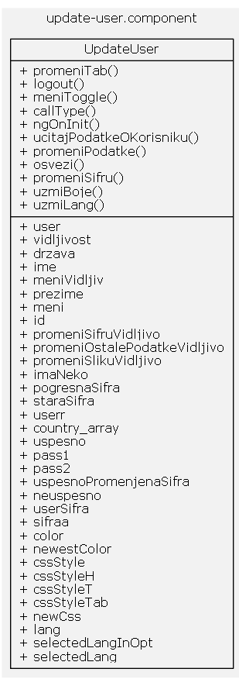

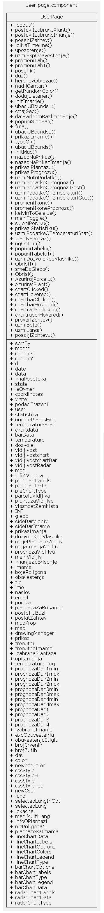

Слика 4 Дијаграм класа: приказ плантажа и имања као и опција везаних за њих

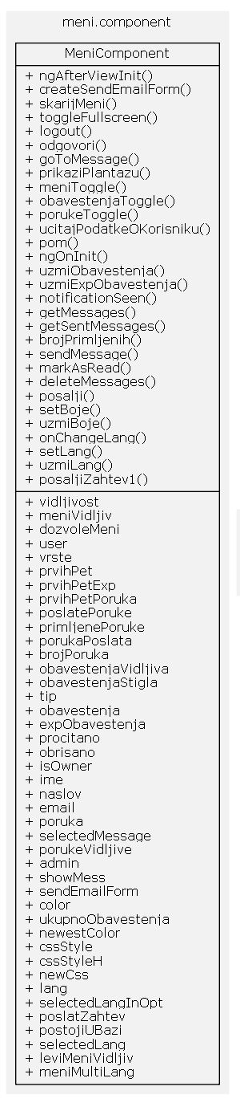

Слика Дијаграм клас: приказ корисничког менија

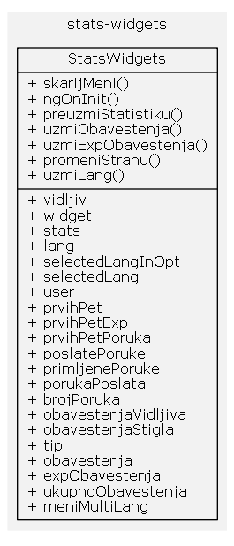

Слика Дијаграм класа: приказ статистичких података о кориснику

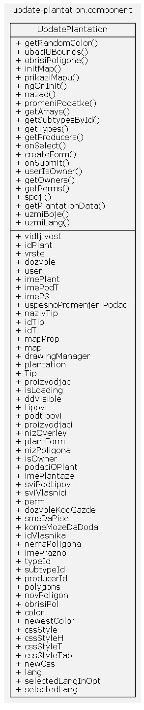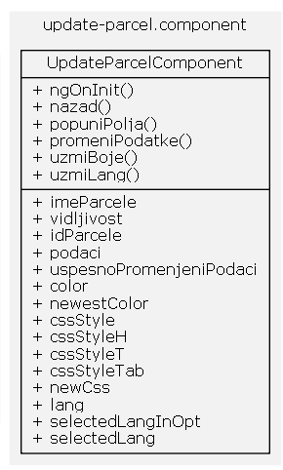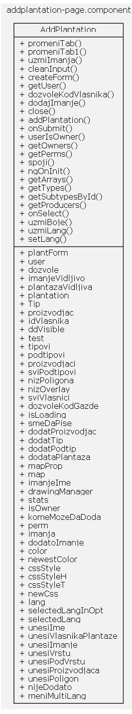

Слика 7 Дијаграм класа: Додавање и ажурирање плантаже и имања

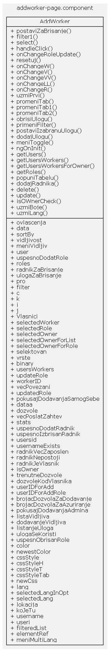

Слика Дијаграм класа: управљање сарадницима

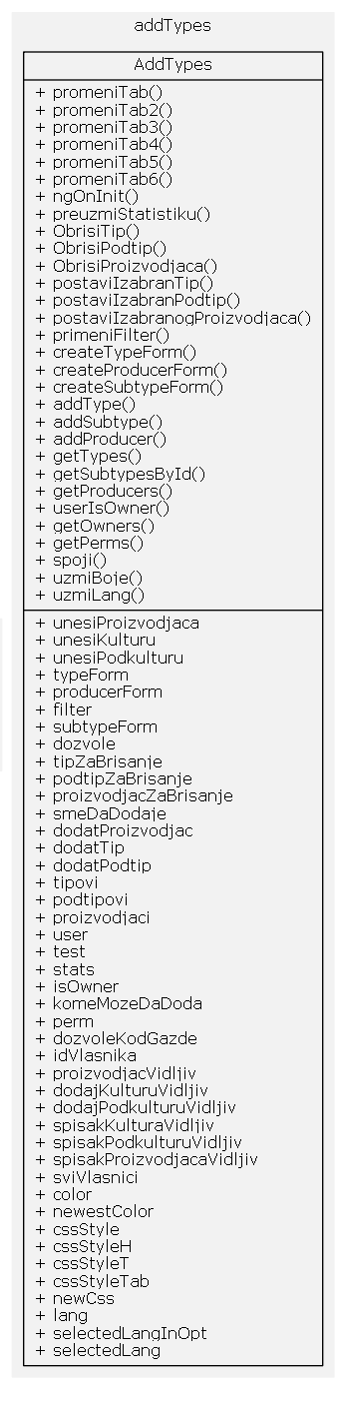Слика 9 Дијаграм класа: додавање произвођача и биљних култура и подкултура

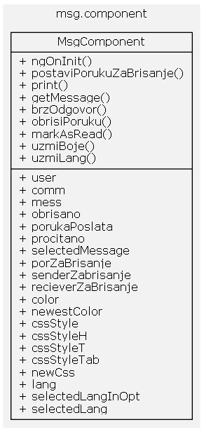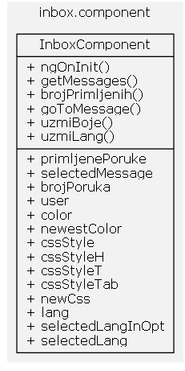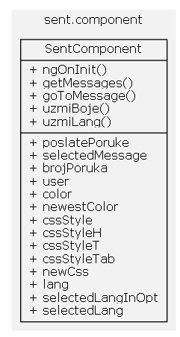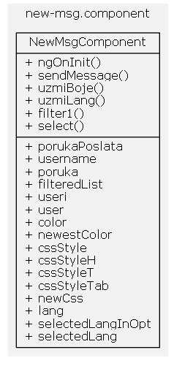

Слика Дијаграм класа: рад са корисничким порукама

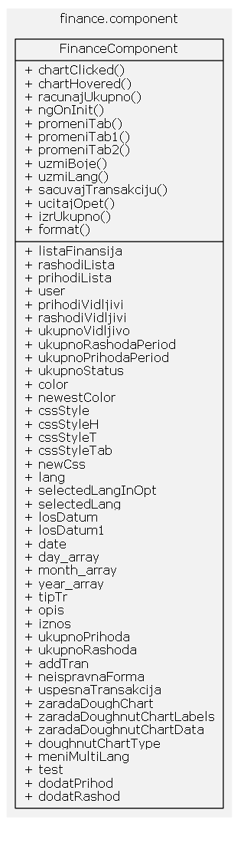

Слика Дијаграм класа: рад са приходима и расходима

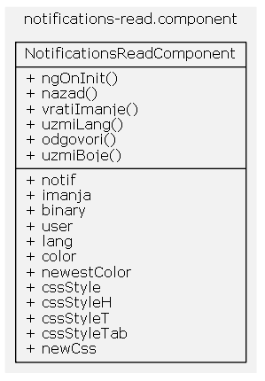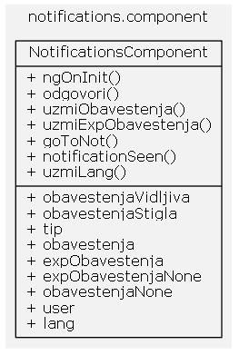

Слика Дијаграм класа: рад са обавештењима

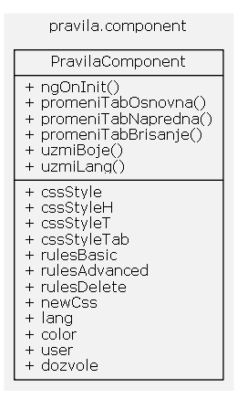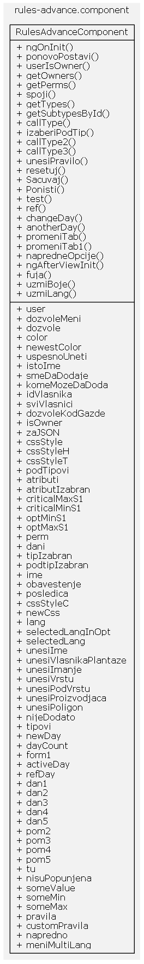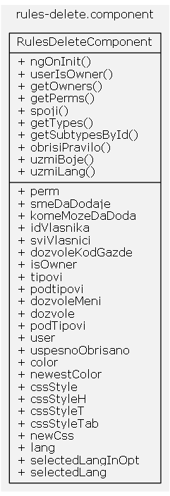

Слика Дијаграм класа: рад са правилима

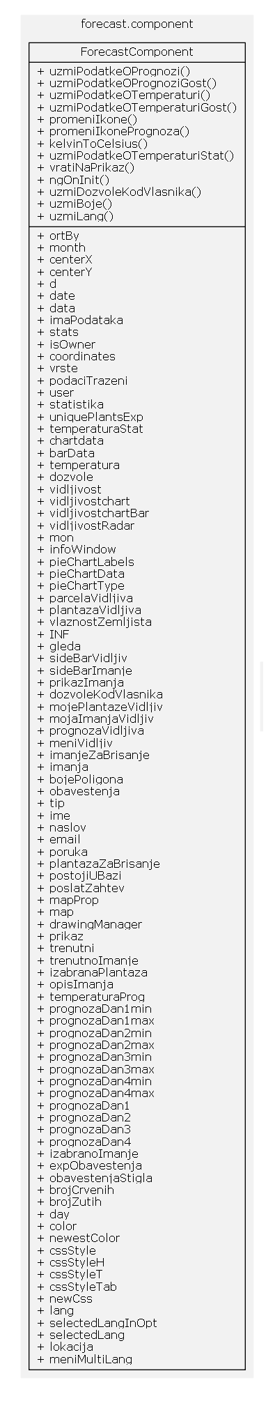

Слика Дијаграм класа: приказ временске прогнозе

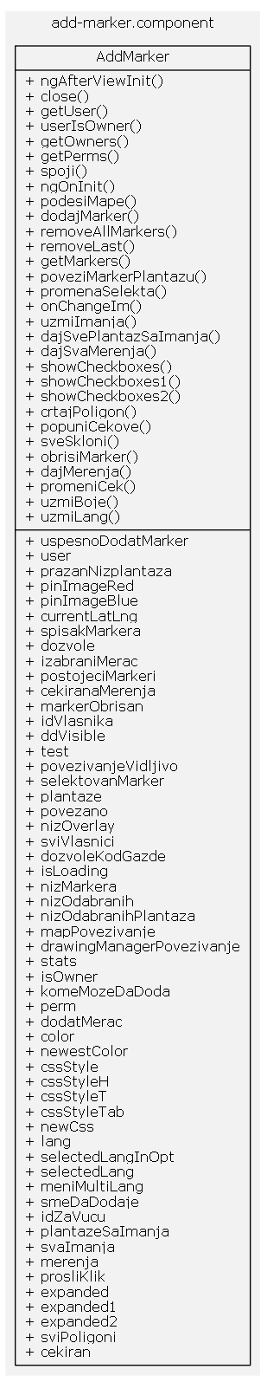

Слика Дијаграм класа: рад са мерним уређајима

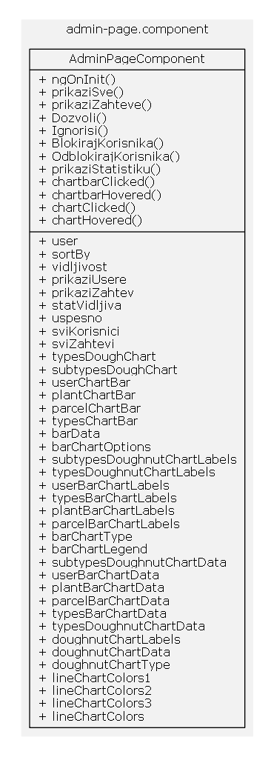

Слика Дијаграм класа: управљање корисницима

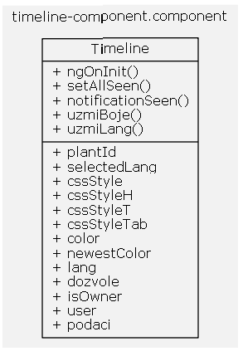

Слика Дијаграм класа: приказ обавештења експертског система на временској линији

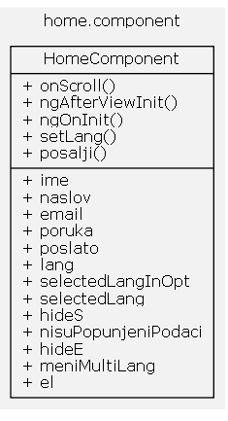

Слика Дијаграм класа: почетна страна

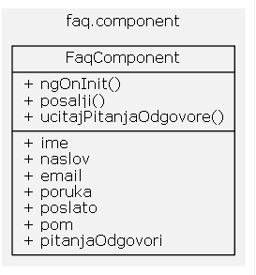

Слика Дијаграм класа: често постављана питања

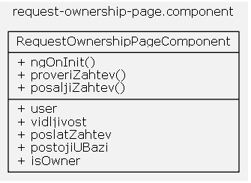

Слика Дијаграм класа: слање затева за власништво

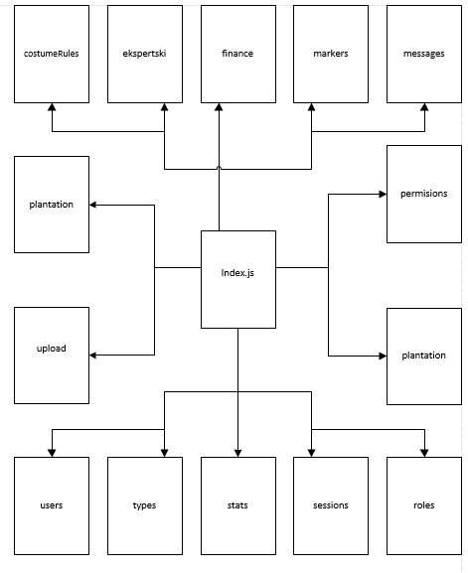СЕРВЕРСКИ ДЕО

Слика Дијаграм класа: општи приказ серверског дела

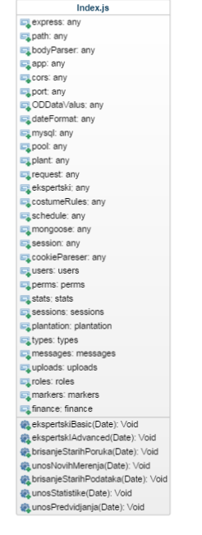

Слика Дијаграм класа: повезивање осталих компоненти и распоређивање функција које је потребно извршити у одређено доба дана

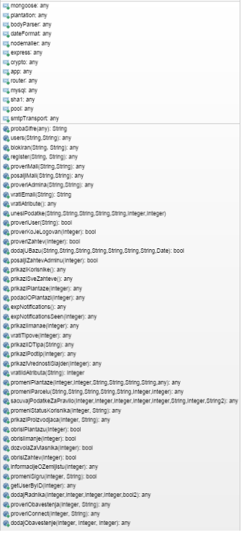

Слика Дијаграм класа: рад са корисничким подацима

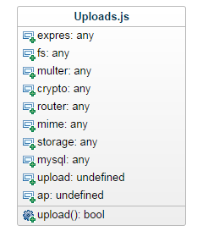

Слика Дијаграм класа: чување корисничких слика

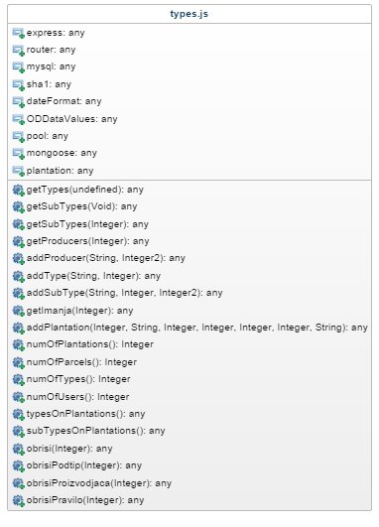

Слика Дијаграм класа: рад са биљним културама, подкултурама и произвођачима

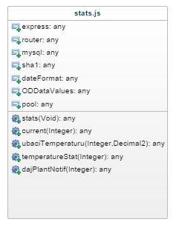

Слика Дијаграм класа: рад са статистичким подацима

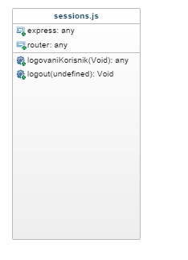

Слика Дијаграм класа: манипулација сесијама

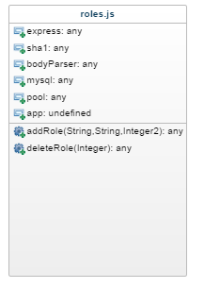

Слика Дијаграм класа: рад са улогама

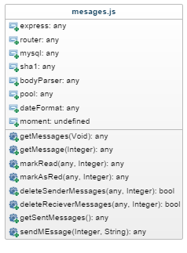

Слика Дијаграм класа: рад са порукама

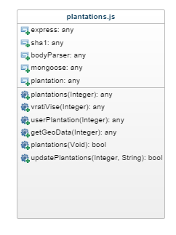

Слика Дијаграм класа: рад са координатама плантажа

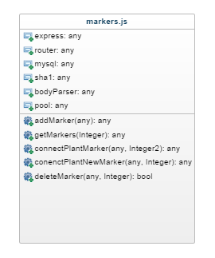

Слика Дијаграм класа: рад са маркерима

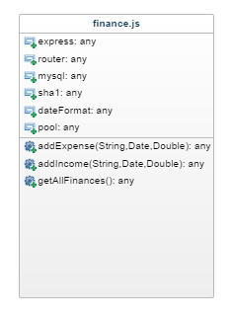

Слика Дијаграм класа: рад са финансијским подацима

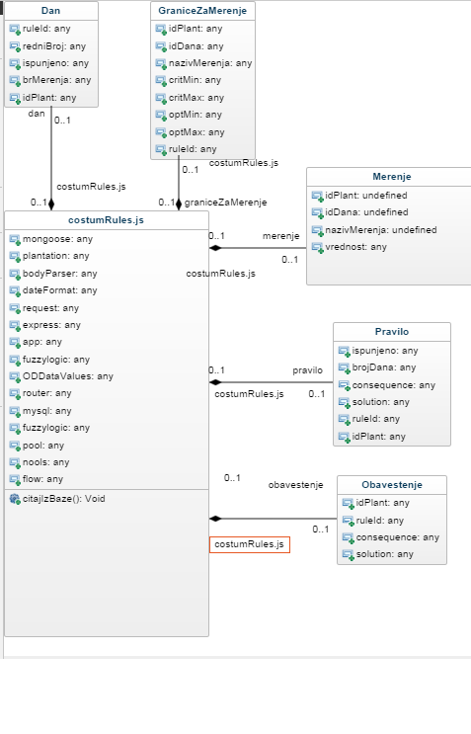

Слика Дијаграм класа: напредни експертски систем

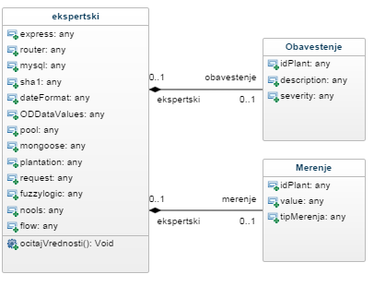

Слика Дијаграм класа: основни експертски систем

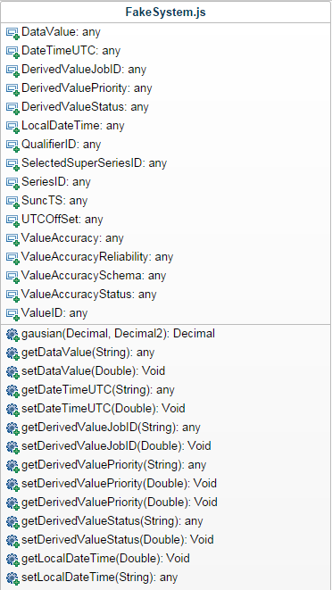

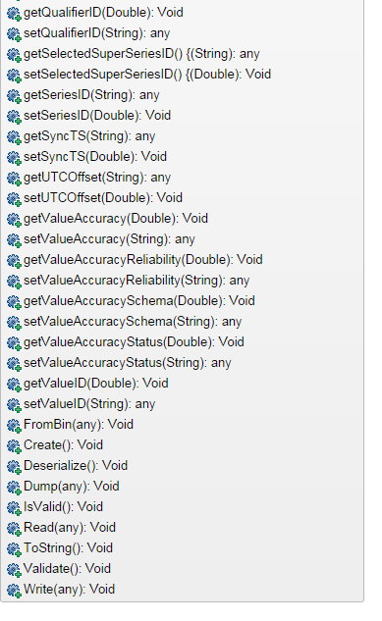

Слика Дијаграм класа: комуникација са фејк системом